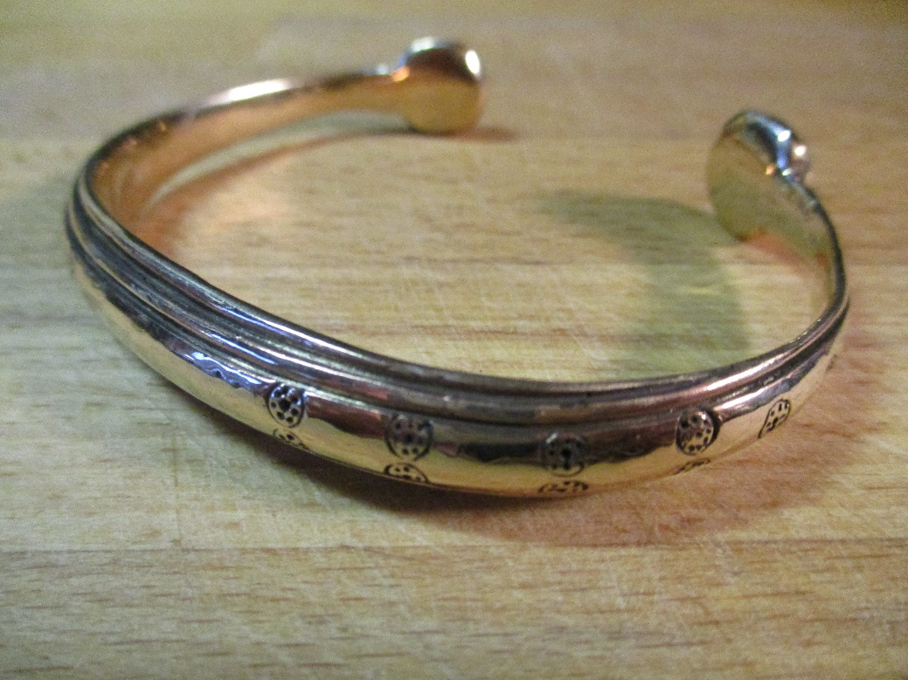

Bronze, in der Variante glatt oder mit Punzen, je 69 Euro

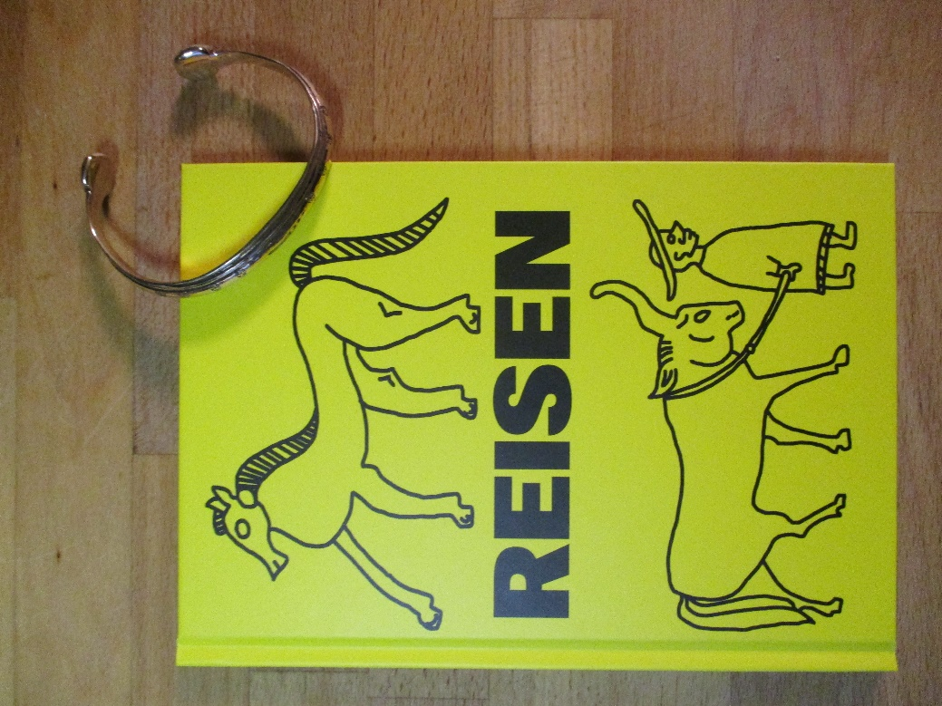

Buch REISEN und Armreif im Bundle 74,90 Euro

Porto und Versand (als Päckchen mit DHL) 3,99 Euro

Bestellungen an: vvfn2015@gmail.com